**MAA5 (Vektorit)**

**Välitesti 2**

**Tee tehtävät joko tälle tehtäväpaperille tai vihkoosi. Säilytä tekemäsi testi! Kun olet valmis, tarkista ja pisteytä vastauksesi erillisen tarkistusmonisteen avulla. Jos sait vähintään 9/12 pistettä, olet valmis siirtymään seuraavaan osioon!**

1. Jaa *piirtämällä* vektori  vektorien  ja  suuntaisiin komponentteihin. Ilmoita vastaus myös muodossa . **(4 p.)**

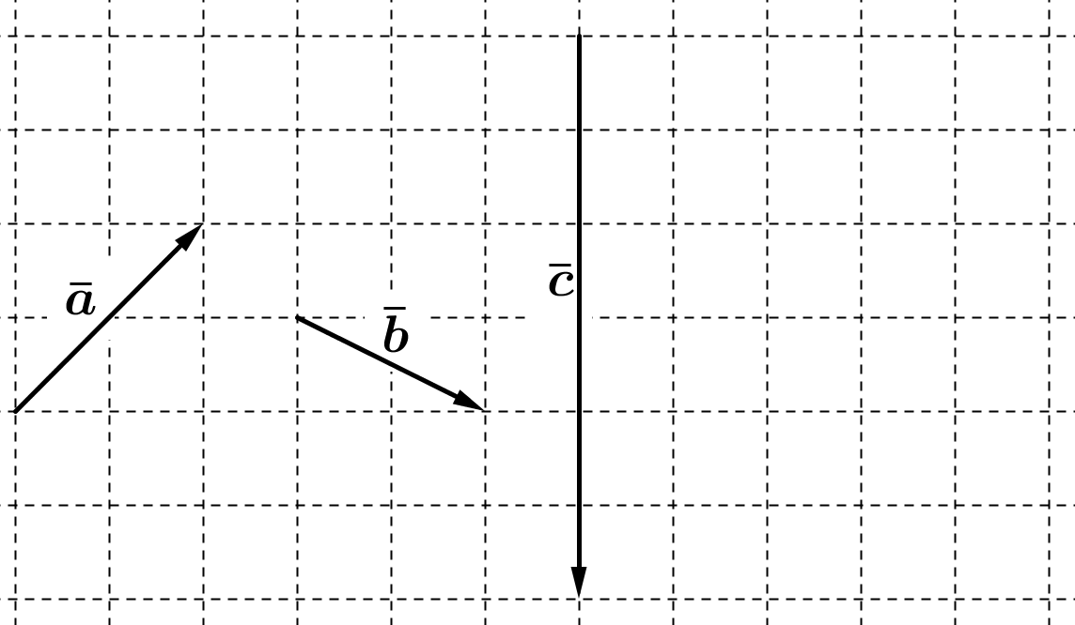

1. Jaa *laskemalla* vektori  vektoreiden  ja  suuntaisiin

komponentteihin. **(4 p.)**

1. Kuvassa on kolmio ABC. Pisteet D ja E ovat sivujen keskipisteitä. Osoita vektoreilla, että jana DE on yhdensuuntainen kolmion kannan AB kanssa ja pituudeltaan puolet siitä. **(4 p.)**

